  p.158～p.165 |  |  |  |  | Active Study Grade３ 単元別確認テスト |  |  | 実施日 月 日
20 |  | 第7章 |  | 関係代名詞 |  |  | 氏 |  | 得
20 |  | 2. | 目的格の関係代名詞 |  |  |  | 名 |  | 点 | /30

１ 次の英文は、Active Studyで学習した文章の内容をまとめたメモです。 ※文章は裏面に掲載
メモを完成するために、①～③にあてはまる英単語を書きなさい。ただし、□には1文字ずつ入るものとします。

Colds are usually caused by viruses, and they come from other (① □□□□□□). If you catch a cold, you should be (② □□□□□□□) not to spread it. Don't sneeze or cough into your hands because you may pass the virus to everything (③ □□□□) you touch.

１ （5点×３）

２ 意味の通る正しい英文になるように、（ ）内の語句を並べかえなさい。

- ( that / the / the / science / is / best / I / subject / like ).
- ( often / computer / which / he / is / uses / the / this ) .
- ( a tissue / into / to / sneeze / that / throw away / cough / or / you / try ).

２ （5点×３）

次の英文の日本語訳を書きなさい。 解説 ▶ テキスト P.161

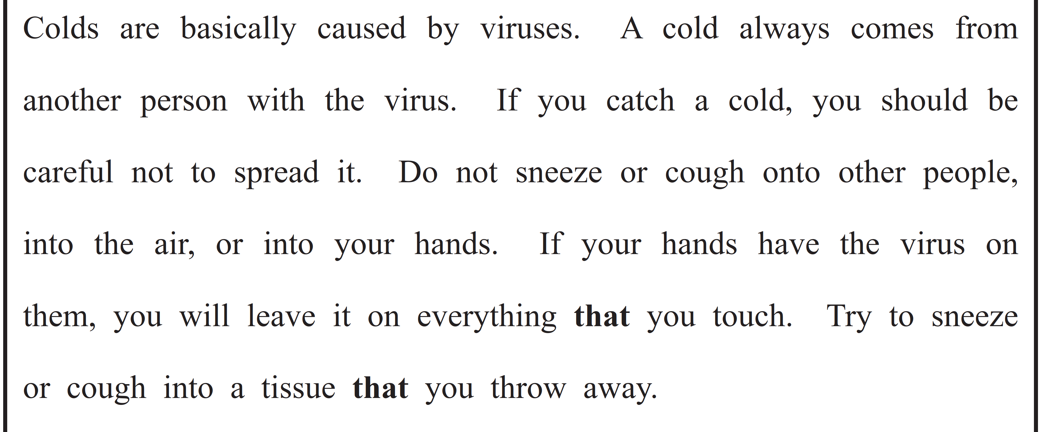

（73語）

